**长时微表情识别系统研究文档**

姓名：李林洋

学号：1221002078

负责内容：背景调查+文档撰写

**一、研究背景与挑战**

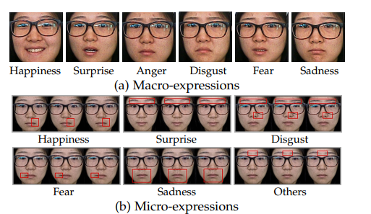长时微表情（Long-Term Micro-Expressions）是指在较长时间范围内，个体在非意识状态下所表现出的细微面部肌肉活动。这类表情通常持续时间更长、变化更缓慢，隐蔽性强。相较于传统微表情（持续时间为0.065–0.5秒），长时微表情可能覆盖10秒甚至更长的时间段，表现出周期性、情绪波动性等复杂特征。

微表情识别广泛应用于身份验证、人机交互、心理咨询与干预、公安侦查等领域。其研究挑战主要包括：

* **样本稀缺性**：目前公开的微表情数据集样本数量有限，尤其是长时序表达不足；
* **特征提取困难**：长时微表情变化幅度小、时空跨度长，传统时域建模方法难以捕捉有效信息；
* **数据异质性强**：跨数据集分布差异显著，模型泛化能力差；
* **高标注成本**：标注 onset/apex/offset 帧及 AU（动作单元）需专家手工处理。

**数据集分析与选型**

目前主流的微表情数据集包括：

* **SMIC**：2013年发布，支持多模态输入（RGB、IR、HS），但标注较粗；
* **SAMM**：高分辨率、跨种族、标注精细，适合面部肌肉区域分析；
* **MMEW**：同时包含宏/微表情，适合多尺度训练；
* **CASME II**：高帧率（200fps）、环境受控、AU及情绪类别完备，是最常用的基础数据集。

本研究选择 **CASME II** 作为实验基础，其数据质量高、样本标注完整，适合开展小样本深度学习算法的研究与验证。

**二、论文分析Ben et al., 2022（SKD-TSTSAN）**

我研究了 Ben 等人在 2022 年发表的论文《Three-Stream Temporal-Shift Attention Network Based on Self-Knowledge Distillation for Micro-Expression Recognition》分析其提出的 SKD-TSTSAN 框架。

**2.0 前提**

微表情产生机制＆宏表情微表情关系

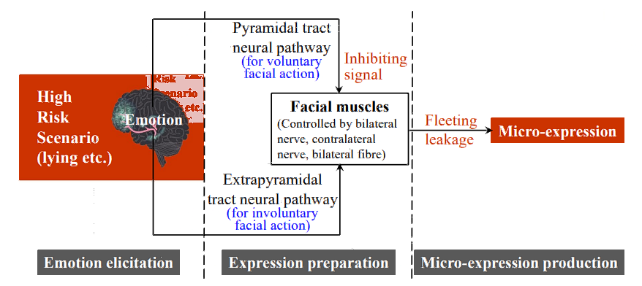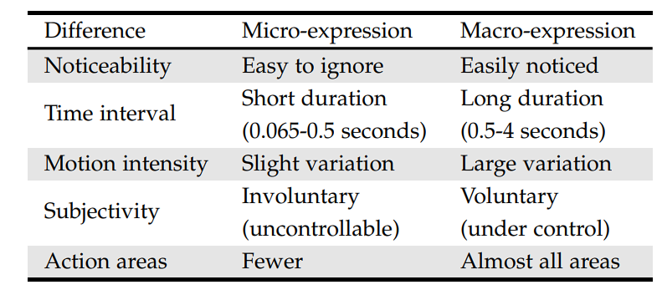

**2.1 总体架构**

该方法设计了一种三流网络结构，用以从微表情视频中提取多维度特征：

* **S-stream（静态空间流）**：使用灰度帧捕捉静态纹理；
* **T-stream（动态时间流）**：以光流图像为输入，建模帧间位移；
* **L-stream（局部空间流）**：划分图像块，捕捉面部局部肌肉变化。

**2.2 创新点分析**

1. **ECA 通道注意力机制（Efficient Channel Attention）** 增强模型对关键通道的响应能力，抑制冗余特征。
2. **TSM 时间偏移模块（Temporal Shift Module）** 实现零参数的时间建模，在保持2D CNN架构的同时具备RNN/LSTM的时间建模能力。
3. **SKD 自知识蒸馏模块（Self-Knowledge Distillation）** 在网络不同层之间进行软标签蒸馏，利用浅层对深层监督，提升训练稳定性和泛化能力。
4. **多任务损失函数融合** 结合焦点损失（FL）、KL 散度和 L2 正则项，提升对类间不平衡情形的鲁棒性。

**2.3 性能指标与结论**

我们组复现了SKD 自知识蒸馏模块，在 CASME II 数据集上的实验结果如下：

| **指标** | **论文结果** | **本项目复现** |
| --- | --- | --- |
| UF1 | 0.9367 | 0.9288 |
| UAR | 0.9209 | 0.9089 |

该方法在小样本识别问题上表现出优越性能，适用于微表情分类任务。

**2.4 补充经典公式示例：LBP-TOP**

局部二值模式是微表情特征提取中的经典方法，其三维扩展形式为 LBP-TOP：

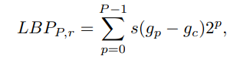

其中：

gp：邻域像素灰度值；

gc：中心像素灰度值；

s(x) = 1 ,当x≥0；0，x＜0；

LBP-TOP 在 X-Y, X-T 和 Y-T 三个正交平面上提取纹理变化，是连接图像空间与时间维度的重要桥梁。

**三、文档撰写心得**

在本项目中，我主要承担文献调研、资料整合与撰写任务。以下是我在撰写过程中形成的一些体会：

**3.1 阅读策略与理解技巧**

1、优先把握论文结构（引言、方法、实验），快速定位核心思想；

2、注重图表、结构图、模型框架图的理解，有助于掌握设计原理；

3、对新术语和模块单独查阅相关文献，逐步构建知识网络。

**3.2 写作技巧与经验**

1、内容结构应分明清晰：背景-挑战-方法-实验-总结；

2、技术内容要配合图示、公式与代码片段，增强可读性；

3、重视术语统一与风格规范，便于后续系统性文档维护。

**3.3 反思与改进**

1、对多篇文献横向比较仍不够深入，后续应加强系统性综述；

2、尝试使用 Zotero/Mendeley 进行参考文献管理，提升引用规范性；

3、撰写过程中可探索 Latex 与 Word 协同方案，适配不同格式需求。